Bestellschein für Mehrfachfahrkarten

Name: Vorname:

__________________________________ _________________________________
Straße und Hausnummer Postleitzahl Ort

_________________________________ _______ ________________________
Telf. erreichbar für Rückfragen: mit Geschenkkarte (bitte Rückseite ankreuzen)
ohne Geschenkkarte
Hiermit bestelle ich verbindlich für Bereich Alt-Wetter für Bereich Wengern

Anzahl Bezeichnung
_____ 5er Mehrfachkarten im Ortsbereich 7,40 €
______10er Mehrfachkarten Im Ortsverkehr 13,80 €
_____ 5er Mehrfachkarten ortsübergreifend 12,20 €
_____10er Mehrfachfahrkarten ortsübergreifend 22,00 €.
_____10er Schülerfahrkarte 9,60 €
Den Betrag in Höhe von ___________€ habe ich überwiesen auf das Konto
Für Wetter DE33 4545 0050 0006 3023 76
für Wengern DE91 4545 0050 0006 3103 53
in Bar beigefügt
bitte abbuchen von meinem Konto:
Bank IBAN (oder Blz. und Kontonummer):
_____________________________ ______________________________________
Wetter, Datum: Unterschrift:
_____________________________ ______________________________________

Frühlingsmotive;
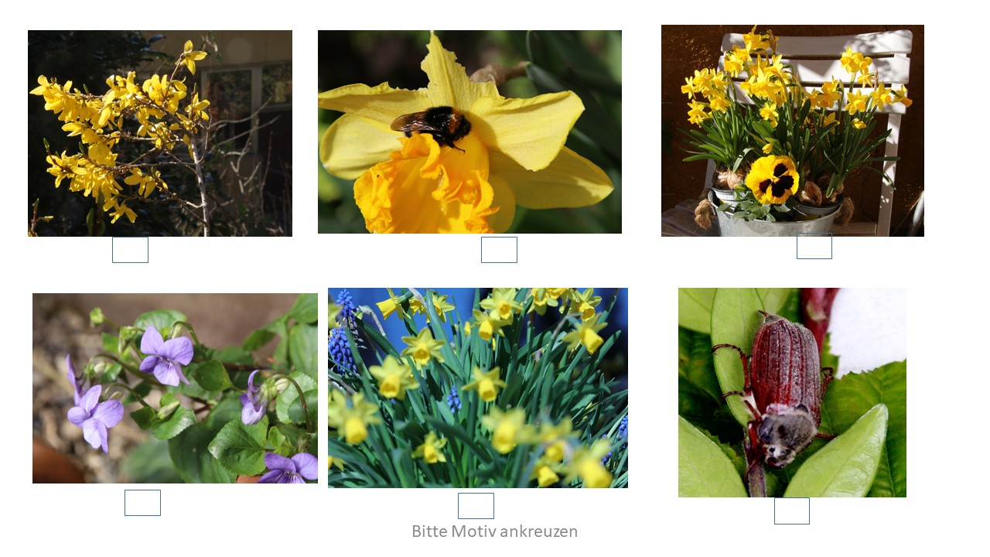

Zurück senden an (oder in Hausbriefkasten einwerfen)

Geschäftsstelle der Bürgerbusvereine
Kaiserstraße 71
58300 Wetter (Ruhr)

